5.5.28枚举类型

从字面上理解，枚举是“列举所有情况”的意思，C语言中，枚举类型也是这么用的，枚举类型是种用户自定义的类型，在定义枚举类型时，需指明其取值集合，用枚举类型声明枚举变量时，只能取集合中的某项作为其值，这在一定程度上保证了取值的安全性。

Vs2013枚举类型示例：
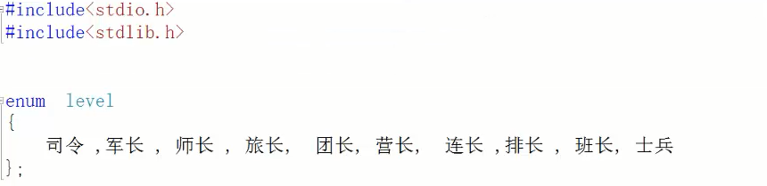
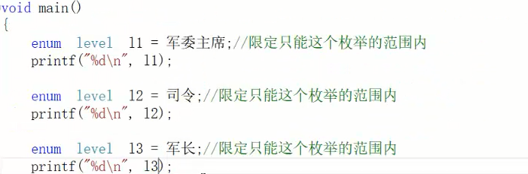

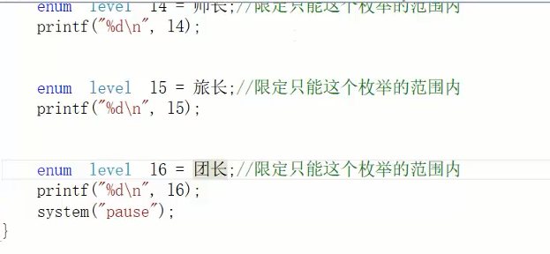

运行结果如下：
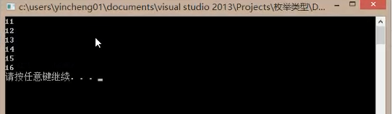
分析总结：
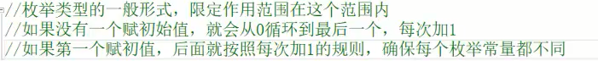

5.5.29枚举类型的定义

C语言提供了关键字Enum定义枚举类型，基本格式为：
enum 枚举类型名 {枚举常量1[=整型常数]，枚举常量2[=整型常数]，……};
作为一条完整的C语句，不要忘记结尾的分号。
枚举类型的定义包括以下要素：枚举类型名，有效的C语言标识符。
枚举表，即“{枚举常量1[=整型常数]，枚举常量2[=整型常数]，……}”部分，枚举表是枚举常量的集合，枚举表中每项后的“=整型常数”是给枚举常量赋初值，方括号代表赋初值的操作可以省略。
如果不给枚举常量赋初值，编译器会为每一个枚举常量赋一个不同的整型值，第一个为0，第二个为1，等等。当枚举表中某个常量赋值后，其后的成员则按依次加1的规则确定其值。

